Sociale medier
Hvad er sociale medier? Det er ikke blot massemedier som avisen eller fjernsynet, der primært er konstrueret til envejskommunikation fra en til mange. Det er heller ikke kun interpersonelle medier som telefonen eller brevet, der er udviklet til tovejskommunikation fra en til en. Det er en kombination af dem begge og samtidig noget helt nyt. Det er medier, der først og fremmest anvendes til flervejskommunikation – dvs. kommunikation mellem mange mennesker samtidig – og som indeholder muligheden for, at brugerne selv kan skabe og dele indhold. Desuden er de sociale medier tæt knyttet til internettets udvikling. De har ikke, som de traditionelle medier, hver deres fysiske kanal, men de bygger alle på nettets eksistens og muligheden for at være online.
I virkeligheden er der mange forskellige typer af sociale medier. De oplagte eksempler er selvfølgelig sociale netværkssider som Facebook, X, TikTok og Instagram, men også YouTube, Flickr og Wikipedia er eksempler på sociale medier, og måske mere overraskende betragter medieforskere også virtuelle spilverdener, f.eks. World of Warcraft som sociale medier, fordi de muliggør kommunikation og udveksling af indhold mellem mange samtidig.
Det er dog først og fremmest sociale netværkssider som Facebook, Instagram, TikTok og X, vi tænker på, når vi taler om sociale medier. Her har kommunikationen og delingen af indhold første prioritet. De såkaldte weblogs eller blogs, som i dag findes i tusindvis på nettet, er ligeledes karakteristiske eksempler på sociale medier. De ser dagens lys på nettet sidst i 1990'erne, og man kan se dem som de første eksempler på sociale medier, hvor almindelige mennesker for alvor får mulighed for at uploade indhold og kommentere hinandens opslag.
Der er flere grunde til, at de sociale medier er blevet så populære. De tilfredsstiller vores behov for at høre til i et fællesskab, vores behov for at være opdateret på, hvad andre laver, og endelige tilfredsstiller de også vores behov for selvfremstilling – dvs. vores behov for at udtrykke og præsentere os selv.
Navnet sociale medier er lidt misvisende, for alle medier, også de traditionelle massemedier, er grundlæggende sociale, i den forstand at de er en integreret del af det sociale liv. Tænk blot på, hvor ofte man samles om at se en film, hvor tit man diskuteret en aktuel nyhed, eller hvor meget smalltalk der dagen efter i skolen kan komme ud af, at mange har set det samme afsnit af en ungdomsserie. Alle medier er i princippet sociale. De sociale medier er imidlertid sociale på en ny måde, fordi de har indbygget deres socialitet i selve måden, de fungerer på, og i særlig grad prioriterer og opfordrer til social og interpersonel kommunikation (Klastrup, 2016). Facebook har for eksempel sin berømte like-funktion. Samtidig er kommunikationen på mange af de sociale medier, som vi senere skal se, netop karakteriseret ved at være af en særlig social, personlig og til tider endda privat art, som man ikke finder i samme omfang i de traditionelle medier.
I det følgende vil vi koncentrere os om et lille udsnit af de sociale medier. Vi skal først se på kommunikationen på Facebook, i dag stadig verdens største sociale medie.
Småsludren på Facebook
Facebook er i dag et sted, der primært bruges til at holde kontakten ved lige med venner og bekendte og holde sig opdateret om, hvad de laver. På Facebook socialiserer man. Det er den gensidige interpersonelle kommunikation, dialogen, der er i fokus på Facebook.
Derfor er det ikke overraskende, at størstedelen af den kommunikation, der foregår på Facebook, har karakter af såkaldt fatisk kommunikation. Det var antropologen Bronislav Malinovski, der skabte betegnelsen fatisk kommunikation allerede i 1920'erne for at beskrive det fænomen, at en stor del af det, vi siger til hinanden, har det primære formål at skabe og fastholde kontakt.
Vi siger, "hvordan går det", vi siger ja, nå, aha, okay eller cool for at vise, vi hører efter, vi nikker, vi smiler, og vi hilser på hinanden. På Facebook bruger man sjældent småord som nå og okay, og man kan ikke nikke eller smile for at vise sin deltagelse i kommunikationen. I stedet har der på de sociale medier udviklet sig helt nye former for fatisk kommunikation, der søger at gøre det ud for den, vi bruger, når vi kommunikerer ansigt til ansigt med hinanden. Facebooks like-funktion kan bruges til at fortælle, at vi synes om og ikke mindst er opmærksomme på det, vennerne poster. Et indlæg, der slet ikke får opmærksomhed, kan ligefrem være ansigtstruende for afsenderen. Den velkendte smiley har for længst erstattet punktummet på de sociale medier, fordi den ikke signalerer, at samtalen er slut, selv om sætningen er det. Et hjerte eller tre prikker kan signalere, at kontakten ikke fejler noget og ikke behøver at stoppe her. I det hele taget er de mange emojis på de sociale medier med til at vedligeholde en positiv social kontakt og gøre kommunikationen mere nærværende og fysisk. Vi kan ikke se den anden, men teksten er alligevel fyldt med billeder og følelsesudtryk.

En stor del af den fatiske kommunikation på de sociale medier har dog stadig karakter af dagligdagens velkendte smalltalk, hvor vi småsludrer om vejret og andre uforpligtende og ofte ubetydelige ting fra hverdagen. Til tider kan denne smalltalk forekomme søvndyssende ligegyldig, når vi møder den på Facebook.
- Har lige lavet den mest fantastiske kyllingeret
- Den ser lækker ud
Man glemmer imidlertid, at selv om smalltalken kan være uinteressant på indholdsniveauet, så er den ofte uhyre vigtig på relationsniveauet. Den uformelle snak om løst og fast viser, at vi er interesseret i at kommunikere med hinanden. Smalltalken er i den forstand en slags social lim, et like, der binder os sammen. Og netop fordi de fleste på Facebook har mange venner, de ingen eller kun begrænset kontakt har med i dagligdagen, men alligevel gerne vil bevare kontakten med, bliver den fatiske kommunikation særlig vigtig.
- Stort tillykke med fødselsdagen, Grethe
- Mange tak
Regler, netikette og høflighed på Facebook
Lad os prøve at se nærmere på kommunikationen på Facebook. Den foregår både i tekst og billeder, og den har særlige værktøjer til rådighed som for eksempel del- og like-funktionen og de mange emojis. Værktøjerne vidner om, hvor meget Facebook prioriterer den interpersonelle kommunikation.
Facebook har udarbejdet et sæt regler for kommunikationen. Man kan ikke skrive og vise hvad som helst på Facebook. Direkte trusler og hadefulde udtalelser fjernes, det samme gør seksuelle og sadistiske billeder, mobning og chikane af andre accepteres ikke, og nøgenhed kan kun tillades under visse betingelser (f.eks. kunstneriske projekter, ammende kvinder). Det er nogle af de begrænsninger, som Facebook sætter. Det er regler, vi både genfinder i straffeloven og i almindeligt accepterede normer for adfærd i offentlige sammenhænge. Men forbuddet mod nøgenhed har dog flere gange ført til anklager om, at Facebook begrænser ytringsfriheden. Der er eksempler på, at Facebook har censureret kunstværker eller vigtige historiske billeder, fordi der optræder nøgne mennesker i dem.
En undersøgelse af medieforskerne Anne Scott Sørensen og Jakob Linaa Jensen fra 2010 (Tække m.fl. 2015) peger på, at der ved siden af de officielle regler og de almindelige normer for adfærd i offentlige sammenhænge desuden har udviklet sig nogle særlige normer på Facebook, en såkaldt netikette (trukket sammen af ordene net og etikette), der regulerer, hvordan brugerne kommunikerer med hinanden, og hvilket indhold der er acceptabelt, og hvilket der ikke er. Undersøgelsen viser for eksempel, at mange finder det upassende at blive konfronteret med vedvarende statusopdateringer om alvorlig sygdom, død, kropslige defekter eller psykiske problemer. Enkeltstående meddelelser af denne type behøver dog ikke udgøre et problem, især ikke, hvis man samtidig viser, man kan mestre dem og dermed undgår at appellere til andre om at engagere sig og tage stilling, men bliver denne type opdateringer til reglen og ikke undtagelsen, finder mange det upassende. Andre eksempler på upassende indhold ifølge undersøgelsen er kærestesorger, seksuelle handlinger og beskrivelser af intime kropsfunktioner. Desuden nævnes tilkendegivelse af radikale politiske holdninger og nedsættende bemærkninger om andre, men igen kan enkeltstående opdateringer af disse typer være i orden, men ikke når de bliver ved med at dukke op i en profils opdateringer eller kommentarer til andre.
Undersøgelsen peger samtidig på, at humor og ironi (især selvironi) kan betyde, at potentielt upassende opdateringer kan gøres acceptable.
- Lad endelig ikke skolen forstyrre din uddannelse.
- Mænd over 40 år, der stadig har en "six pack", må leve et kedeligt liv (Christian Bitz).
Udover humor og ironi peger undersøgelsen desuden på, at brugerne ofte er glade for det skæve blik på hverdagen, for de begavede enkeltkommentarer og for indblik i vennernes ekstraordinære oplevelser, med streg under ekstra.
Ifølge den engelske sprogforsker Geoffrey Leech benytter vi en række høflighedsprincipper (se boks nedenfor), når vi kommunikerer med hinanden. Vi må gå ud fra, at de i en eller anden grad også regulerer kommunikationen på Facebook. Undersøgelser peger da også på, at de fleste af os holder en god tone overfor hinanden på Facebook, nogle mener ligefrem, den kan blive alt for pæn.
Det er indlysende, at det bryder med princippet om at være hensynsfuld, hvis man med sine indlæg truer eller chikanerer andre. Flere af Facebooks officielle regler er således helt i tråd med dette princip. Men princippet forklarer formentlig også, hvorfor mange har svært ved at acceptere indlæg, hvor en bruger vedvarende fortæller om sin sygdom, sine problemer eller sorger. Det presser vennegruppen til at engagere sig i vedkommende, og det vækker ønsket om at handle og gøre noget for vedkommende, skønt man måske ikke er særlig tæt på vedkommende.
Høflighedsprincipper
Vær hensynsfuld: Vær mindst muligt til besvær for andre. Undgå med dine sproglige ytringer at indskrænke andres handlefrihed.
Vær gavmild: Forsøg at opfylde andres ønsker (eller sig i hvert fald, at du gerne vil opfylde dem). Pålæg dig mest muligt besvær for andre.
Vær positiv: Undgå at kritisere eller udtrykke utilfredshed med samtalepartneren. Giv i stedet ros og udtryk sympati.
Vær beskeden: Undgå at rose dig selv og afvis høfligt ros fra andre. Vær selvkritisk.
Vær enig: Søg den størst mulige fælles forståelse og undgå uenighed.

Princippet om gavmildhed kan måske forklare, hvorfor information om vigtige begivenheder, brugen af ironi og humor og opdateringer, der har et skævt blik på hverdagen, vurderes så højt af brugerne. De er interessante for andre end én selv. De giver noget til andre – vigtige oplysninger, en oplevelse, et grin eller et smil – hvorimod for mange indlæg, der kun kredser om afsenderen selv, bryder med princippet.
- Jeg elsker mit nye profilbillede.
- Hawaii!!
- Jeg har et fantastisk liv lige nu.
Principperne om at være positiv og enig knytter an til selve hjertet i Facebooks kommunikationsstrategi. Med like-funktionen kan vi som nævnt tidligere hurtigt signalere, at vi synes om vores venners opslag, og selvom like-funktionen nu er blevet suppleret med emojis som 'ked af det' og 'vred', så er der stadig ikke en dislike-funktion. Principperne om at være positive og enige kan trække i retning af, at man helt undgår politisk eller andet kontroversielt indhold på sin profil, som man ikke på forhånd ved, at ens venner er enige i, og at man undlader at kritisere synspunkter i andres opslag, selv om man er uenig. De mange smileys, vi sender på de sociale medier, vidner ligeledes om vores store behov for at være venlige og positive overfor dem, vi kommunikerer med. Vi er bange for at støde andre med en udtalelse, der kan misforstås. Facebook er undertiden blevet udråbt til at være et moderne forsamlingshus, en moderne politisk offentlighed, hvor man frit kan udtrykke sine holdninger, men i realiteten viser det sig, at det er overraskende få, der har lyst til at diskutere politiske spørgsmål på de sociale medier. Kulturstyrelsens undersøgelse nedenunder fra 2015 peger på det.
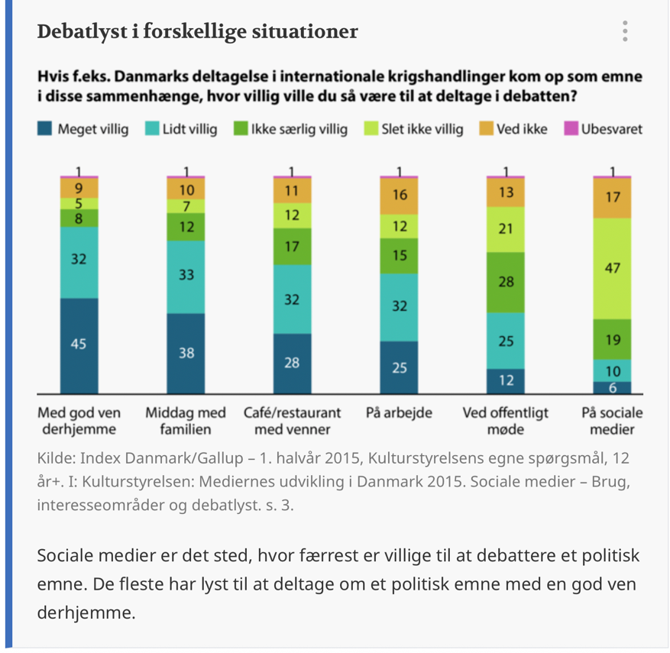

Det er dog ikke blot høflighedsprincipper i sig selv, der gør, at vi er forsigtige med at udtrykke vores holdninger og politiske synspunkter på de sociale medier, hvis vi ikke er sikre på, de flugter med vores venners. Bag høflighedsprincipperne, og som en væsentlig kilde til dem, har vi mennesker et grundlæggende behov for at blive anerkendt af andre mennesker og er bange for at blive ekskluderet fra de fællesskaber, vi er en del af eller ser op til.
Endelig svarer princippet om beskedenhed til, at vi bør undgå at promovere os selv for meget på Facebook. Vi skal rose andre og i mindre grad os selv. Vi skal ikke fortælle, hvor flinke vi selv er til at hjælpe andre, men glæde os over den hjælp, vi får fra andre. Selvfølgelig er det i orden at fortælle om egne succeser og fremhæve ekstraordinære oplevelser. Men det bør ikke være reglen for en profil, at man er mere interesseret i at fremhæve sit eget held i tilværelsen og sine egne fortrin fremfor andres.
- Hvad siger I så? Jeg har lige fået 12 i dansk.
Debat, diskussion og skænderi på de sociale medier
Det foregående kunne give indtryk af, at der sjældent forekommer uenighed på Facebook. Men det er bestemt ikke tilfældet. Man kan endda blive vidne til voldsomt ophedede meningsudvekslinger både på Facebook og på andre sociale medier, hvis man følger sider eller profiler, hvor meninger får lov at brydes.
Man skelner ofte mellem debatter og diskussioner. De første foregår i det offentlige rum, de sidste som regel i mere privat regi. Debatter kan vi møde i radio og tv i form af nyhedsinterview og større debatarrangmenter. De vil typisk være styret af en journalist eller moderator, der stiller spørgsmål til deltagerne og leder debatten. Debattørerne vil her ofte være bundet af, at de repræsenterer en rolle (talsmand for en forening, politiker m.m.) og nogle synspunkter, som de ikke umiddelbart kan fravige, og debatten vil som regel være rettet mere mod lytterne/publikum end mod de øvrige debattører. Det er dem, der skal overbevises om debattørernes synspunkter, eventuelt for at de kan få flere stemmer ved et kommende valg. I dagligdagens mere uformelle diskussioner i privatsfæren retter man i langt højere grad sine argumenter og synspunkter direkte mod hinanden, og sandsynligheden for, at nogle af deltagerne flytter sig i diskussionen, er langt større her.
Ser vi på de meningsudvekslinger, der finder sted på Facebook, X eller på netmediernes debatsider og kommentartråde, kan vi ofte møde en mellemting mellem debat og diskussion, hvor en politiker, en journalist eller en anden offentlig person eller profil lægger en kommentar eller et debatindlæg op, som er henvendt til et større publikum, hvorefter diskussionen går i gang i opslagets kommentartråd. Her er kommentarerne ikke kun rettet mod opslaget selv, men også mod de andre deltagere i kommentartråden. Det særlige ved disse netbaserede meningsudvekslinger er, at de foregår på skrift, at forbindelsen mellem deltagerne er forskudt i tid og rum, og at deltagerne ofte kan være helt eller delvist anonyme for hinanden. Det er forhold, der i høj grad kommer til at præge meningsudvekslingerne.
Grundlæggende handler både debatter og diskussioner om at vinde tilslutning for sine synspunkter. Det afgøres ikke blot af, hvor god man er til at argumentere, men bestemmes ifølge retorikken også af måden, man fremfører sine argumenter på. I det følgende er det dog først og fremmest selve argumentationen, vi har fokus på, og ikke om man lykkes med at vinde tilslutning for sine synspunkter.
Man kan tale om normer for god argumentation. De kan ses som idealer for, hvordan man bør debattere og diskutere med hinanden:
- Man skal undgå at bruge argumentationskneb.
- Man skal ikke tillægge andre holdninger, de ikke har.
- Man skal holde sig til sagen og ikke tale udenom.
- Man skal sørge for at begrunde sine standpunkter.Man skal lytte til og svare på modargumenter.
- Man skal respektere, at andre har andre synspunkter end én selv.
- Man skal ikke nedgøre andre deltagere for deres synspunkter.
- Desuden skal de argumenter, man bruger, ifølge retorikforskeren Christian Kock være rigtige, relevante og vægtige. De vil vi nu uddybe.
At et argument er rigtigt vil sige, at det passer, at det er troværdigt, og at det giver et korrekt billede af det, det siger noget om. Benytter vi Toulmins begreber, svarer det til, at man siger, at belægget understøtter påstanden. Hvorvidt det gør det, kan man få en fornemmelse af ved at se på hjemlen bag belægget. Hvis jeg for eksempel påstår, at Toyota er et dårligt bilmærke, fordi jeg har en bekendt, der har haft mange problemer med sin Toyota, så er hjemlen bag belægget, at hvis én person har dårlige erfaringer med et enkelt eksemplar af et bilmærke, så er det et dårligt bilmærke i det hele taget. Man ser straks på hjemlen, at belægget er svagt. Der er tale om en urimelig generalisering. Det er bestemt ikke sandsynligt, at min bekendtes enkeltstående erfaringer kan generaliseres til at gælde for alle Toyotaer.
At et argument er relevant vil sige, at det er relevant for den sag, der debatteres. Hvis jeg er imod at legalisere hash i Danmark, fordi det lugter ubehageligt, kan man med rimelighed spørge, om det er et relevant argument. Det er muligvis afgørende for mig, men de fleste vil nok sige, at det er en irrelevant problematik at bringe ind i en større debat om legalisering af hash.
At et argument er vægtigt vil sige, at det har en styrke i forhold til andre argumenter i debatten. Det behøver vi dog ikke undersøge, hvis vi allerede har vurderet, at argumentet hverken er rigtigt eller relevant, men er der rent faktisk tale om et argument, der både er rigtigt og relevant, må det næste og vigtige spørgsmål være, hvor meget vægt argumentet har i forhold til andre argumenter for det samme og i forhold til mulige modargumenter i debatten. Hvis argumentet ikke kan stå distancen overfor stærke modargumenter i en debat, så er det måske et argument, man ikke skal hænge hele sin argumentation op på, og det kan være en idé at finde andre og mere vægtige argumenter frem eller måske ligefrem acceptere af modparten har nogle bedre argumenter end én selv. Det er ikke altid behageligt at indse, men det er ikke desto mindre afgørende for en konstruktiv debat, at man er villig til at indrømme, at modparten kan have gode argumenter og måske ligefrem en god sag.
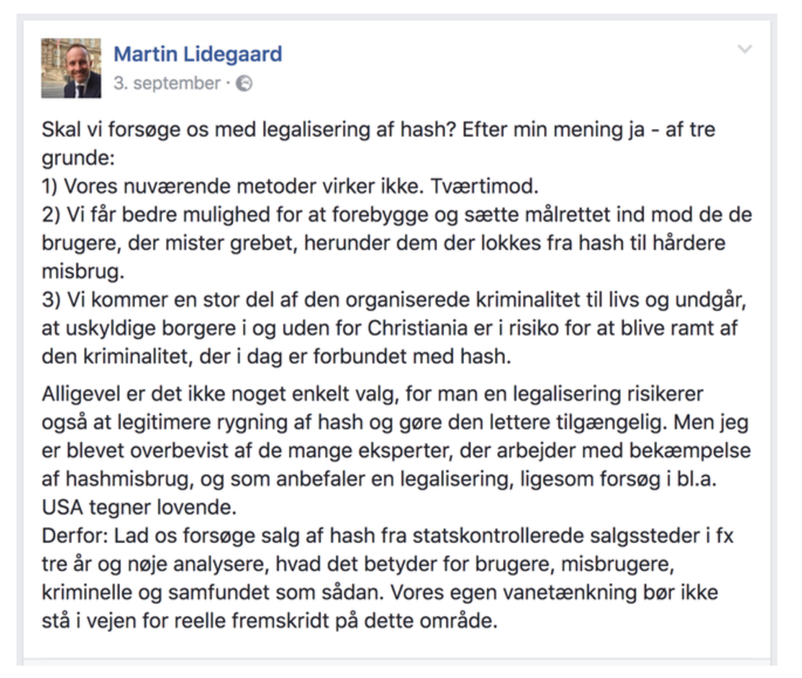
Lad os se nærmere på et indlæg af Martin Lidegaard på hans facebookside og på de kommentarer, som indlægget resulterer i:

Indlægget er sagligt og logisk opbygget med en indledende påstand om, at man bør legalisere hash. Derefter præsenteres tre belæg for påstanden og siden to såkaldte rygdækninger, der henviser til udsagn fra eksperter og til amerikanske forsøg. Det første belæg virker troværdigt og rigtigt og bygger på en hjemmel, der siger, at når noget ikke virker, må det laves om. Det andet belæg savner imidlertid uddybning. Det er vanskeligt at se, hvor godt det rent faktisk understøtter påstanden. Får man bedre mulighed for at forebygge brugen af hash, hvis man legaliserer det? Det tredje belæg virker igen troværdigt. Hvis brugerne kan købe hash lovligt, må man gå ud fra, at det ikke længere er et interessant marked for den organiserede kriminalitet. De to rygdækninger kan vi vanskeligt vurdere rigtigheden af, eftersom vi ikke hører nærmere om, hvilke eksperter og forsøg det drejer sig om, og hvad de fortæller, men vi må på den anden side have tillid til, at de findes, og at Lidegaard kan oplyse om dem, hvis han i løbet af debatten bliver bedt om det.
I indlægget overvejer Lidegaard desuden, hvor vægtige hans egne argumenter for en legalisering af hash er. Han afvejer dem i forhold til det modargument, at man med en legalisering risikerer at gøre det mere acceptabelt (legitimt) at ryge hash. Lidegaard mener dog, at hans egne argumenter har så tilpas meget vægt, at han holder fast i sit syn på, at man bør legalisere hash. I det her tilfælde benytter Lidegaard sig af en såkaldt gendrivelse, men vægtningen af argumenterne i en debat/diskussion er jo ofte noget, vi som tilhørere selv må tage os af. Hvem har de bedste argumenter på sin side? Hvilke argumenter synes vi vejer tungest?
Endelig kan vi med diskussionen om høflighed og netetikette fra tidligere i tankerne se, hvordan Lidegaard tilstræber en imødekommenhed og en søgen efter den størst mulige fælles forståelse. Ikke blot er han lydhør overfor modargumentet om, at legaliseringen kan risikere at gøre brugen af hash mere acceptabel. Imødekommenheden ser vi også i udtryk som "Lad os forsøge" og "Vores egen vanetænkning". Det første gør legaliseringen til en fælles sag og beroliger ved kun at tale om et forsøg. Det andet understreger, at "vanetænkningen" ikke blot er modpartens, men også Lidegaards egen.
Ser vi på kommentarerne til Lidegaards indlæg, finder vi også her mange eksempler på saglige og troværdige argumenter både for og imod synspunktet om at legalisere hash. Én kommentar sammenligner alkohol og hash og peger dermed på, hvor kulturelt betinget forbuddet mod hash er: "Alkohol er beviseligt langt mere skadelig og vanedannende end hash, det giver ingen logisk mening, at det ene er ulovligt og det andet ikke er". En anden kommentar har fokus på, at man med en legalisering kan bruge penge fra salget til at hjælpe misbrugerne.
Vi finder ligeledes kommentarer, der beder om uddybninger: "Bør man ikke skelne mellem cannabis og hash?" At bede om en uddybning af et uklart punkt i modpartens argumentation vil ofte fungere som et modargument i sig selv. Vi finder desuden indrømmelser i kommentartråden: "Jeg tror du har ret". Både uddybninger af uklare forhold og indrømmelser, hvor man indser, man tager fejl, kan være afgørende for at kvalificere en debat eller en diskussion.
Kommentartråden indeholder imidlertid også eksempler på argumenter, der savner troværdighed. Nogle kommentarer er præget af urimelige generaliseringer. Én skriver: "Jeg kender folk, der jævnligt ryger og er helt normalt højtfungerende borgere". Vedkommende mener derfor at kunne slutte, at man bør legalisere hash. En anden deltager i tråden argumenterer med, at når noget er forældet, er det ikke godt: "Lad os blive fri for en dybt forældet forbudspolitik", skriver vedkommende. Men at noget er gammelt betyder jo ikke automatisk, at det også er dårligt. I brugen af ordet "forældet" gemmer der sig desuden et såkaldt ordvalgsargument. Er noget forældet, er det ikke bare gammelt, det er for gammelt. Det ligger i ordet, at det ikke dur og for længst er overhalet af udviklingen. Kommentaren siger med andre ord: Et forbud mod hash dur ikke, fordi det ikke dur. Påstand og belæg er identiske, og der er tale om en såkaldt cirkelslutning.
Tråden indeholder desuden enkelte kommentarer, der savner relevans. Én kommentar indeholder for eksempel et urimeligt sammenligningsargument: "Man kunne også lave fri hastighed, så undgår vi, at en masse mennesker overtræder færdselsloven". Selvfølgelig er det rigtigt, at fri hastighed på vejene betyder, at mange mennesker vil undgå færdselsbøder, men er det relevant for debatten om legalisering om hash? Nej, selvfølgelig ikke, og det er formodentlig også blot ment som en provokation fra afsenderens side. På den anden side afslører det måske, at vedkommende har svært ved komme med bedre argumenter.
Enkelte af kommentarerne er desuden præget af en 'høflig uenighed'. "Tak for det gode indlæg", siger Lidegaard selv til en modpart i diskussionen, der med en præcis kritik går i rette med hans synspunkter. "For en gangs skyld uenig med dig, Martin" lyder det som indledning til en anden kritisk kommentar. Men hvorfor benytter nogle af deltagerne i debatten/diskussionen denne høflige uenighed? Forklaringen er, at modargumenter, når de er stærke nok, kan opfattes som potentielt ansigtstruende handlinger. Man risikerer ganske enkelt at foranledige et ansigtstab hos den anden, hvis man sår tvivl om eller ligefrem gennemhuller hans eller hendes argumenter. Derfor høfligheden som et forsøg på at dæmpe den ansigtstruende handling.
Endelig er der enkelte kommentarer med et direkte nedladende indhold. En deltager indleder sin kommentar med et grinende "Ha, ha". En anden og tilsyneladende anonym deltager i tråden har to kommentarer til andres indlæg: "Hvor dum er du?", og "Dum. Dummere…".
Alt i alt er debatten/diskussionen i kommentartråden på Martin Lidegaards facebookside dog saglig og præget af, at deltagerne for det meste respekterer hinandens synspunkter.
Det er imidlertid ikke svært at finde indlæg på de sociale medier, der mangler saglighed og gensidig respekt. Det bekræfter Ida Aukens opslag nedenfor med al tydelighed.

’

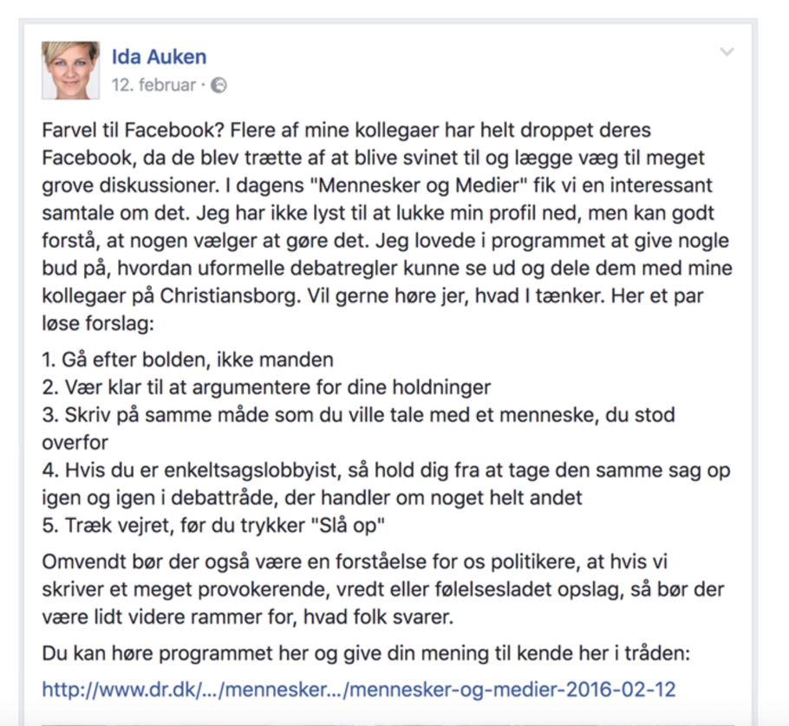

Især kommer manglen på saglighed og respekt til syne på sociale medier, hvor brugerne har mulighed for at være anonyme.
På Ekstra Bladets debatside "Nationen" (2007-2021), hvor brugerne netop var anonyme, diskuterede man i 2016 legalisering af hash. Det gjorde man i forlængelse af overborgmester Frank Jensens ønske om at sætte gang i et legaliseringsforsøg i København. Her følger nogle indlæg fra kommentartråden:
- b b 02. sep. 2016 10.33. Ej come on, så kan man lige så godt legalisere drab, hustruvold, andre euforiserende stoffer og ingen fartgrænser...... Rigtig en Palles tá selv bord for folk med en afhængelighed og dårlig opdragelse.
- Peter N. 02. sep. 2016 22.29: Det er at regne for NARKO da det er et euforiserende stof! Og så er det forbudt.... Men det fatter alle I hashvrag ikke......
- Morten S. 02. sep. 2016 23.19: @Peter N Det er jo dig der ikke fatter noget. Har du nogensinde læst en bog? Har du dykket ned i emnet på en videnskabslig måde? Har du sat dig ind i fakta? Højst sandsynlig får du ALT din viden fra EB og Reality tv. Du er gennemsnitlig, og dermed ubegavet og uvidende.
- Burkini Lover 02. sep. 2016 16.54: Jeg mener det samme som Pernille Skipper (Stand Up), Rune Klan (Stand Up) og Dan Rachlin (DJ). Der skal handles andre steder i byen...på LEGAL vis
- Morten S. 02. sep. 2016 23.24: @Burkini Lover, Du læner dig simpelthen op af Danmarks tre største intellektuelle meningsdannere og tænkere. Du mangler bare at inkludere Amalie og Linse.
- Lars A. 03. sep. 2016 06.46: Lallende Canabis vrag, Vi har intet at bruge jer til!!!
- TakforKaffe 03. sep. 2016 16.34: jo, vi har fast arbejde.... hver dag...
- Ole J. 03. sep. 2016 01.29: Er du skæv?
- Kurt Bæk 03. sep. 2016 08.24: @Ole J Aaarrhhh, Ole J... Er du virkelig i tvivl?:))
- Peter N. 05. sep. 2016 12.11: Folk der ryger Hash, blir fuldstændigt bløde i bolden og står efterfølgende til at få et langt lorte liv fyldt med mærkelige psykoser og arbejdsløshed, at frigive det skidt ville være en stor fejl!
EkstraBladet - Nationen. ekstrabladet.dk/nationen, 2. -5. september 2016
Som man kan se, er der tale om en højest tvivlsom form for argumentation. Det kommer ikke an på fakta, men på hvad jeg tror, og hvad jeg synes: Det er mig, der bestemmer, hvad der er rigtigt, og jeg er bedøvende ligeglad med, hvad du mener er rigtigt. Man kan finde glidebaneargumenter (fx "Folk der ryger hash…"), urimelige sammenligninger (fx "Ej come on..",) og indlæg, der går mere efter manden end efter bolden ("Lallende cannabis-vrag…"). Styrkemarkører fungerer ofte som den eneste form for argumentation ("Højst sandsynligt får du ALT din viden fra EB..."). I andre opslag i kommentartråden kan man finde rene postulater, hvor bidragyderne kommer med påstande uden belæg. Man mener noget, men tænker ikke på at begrunde det.
Det mest karakteristiske ved kommentarerne er dog den hårde og ironiske tone, der helt bevidst søger provokationen. Der er ingen, der holder på netiketten, og Nationen gør ikke brug af en moderator, der fjerner de mest ubehageligte kommentarer. Der ligger tilsyneladende for flere af deltagerne en særlig tilfredsstillelse eller leg i rent sprogligt at udfordre og nedgøre de andre: Hvis jeg ikke kan vinde over de andre på argumenter, kan jeg i det mindste vinde på mine sproglige evner til at gøre nar ad dem. Flere af kommentarerne har direkte karakter af ansigtstruende handlinger, som modparten ofte blot forsøger at imødegå eller reparere på ved at give igen med tilsvarende ansigtstruende handlinger. Det, der starter som en udvekling af holdninger og synspunkter ender som et skænderi, og i skænderiet gælder der helt andre regler end i både debatter og diskussioner. Her kan trusler ofte vise sig at være langt mere effektive end seriøse argumenter.
Den personlige blog
Der findes flere forskellige typer af blogs. De fleste kan betegnes som emneorienterede blogs. Her finder vi blogs om mode, om mad, om det at blive mor (de såkaldte mom blogs), om fotografering, ja der findes formodentlig blogs om ethvert emne, man næsten kan forestille sig. Mange af dem har karakter af en form for servicejournalistik, hvor bloggeren giver gode råd om et bestemt emne. Derudover findes der i dag flere såkaldte holdningsblogs, ofte i forbindelse med de store dagblade, hvor en eller flere debattører argumenterer for deres holdning til forskellige aktuelle sager. Der findes imidlertid også et stort antal personlige blogs, der har fokus på personen selv og på forskellige sider af personens liv og hverdag. Det er dem, vi vil koncentrere os om i det følgende.

Da man begyndte at blogge i 1990'erne, var de første blogs netop personlige. Her delte en blogger med jævne mellemrum sine tanker, følelser og oplevelser med andre mennesker. Den personlige blog har ligheder med dagbogen, men den er ikke kun til privat brug. Den er udformet til at blive læst af et publikum på nettet og for det meste af alle, og bloggeren vil typisk være helt bevidst om, hvad han eller hun publicerer om sit liv. Her præsenterer bloggeren Kia Sødergreen sig selv:
”Mit navn er Kia Sødergreen, jeg er 25 år gammel og kommer fra København.
Jeg er en pige med et meget positivt sind og prøver at se alle livets udfordringer som noget godt, og vender det negative til noget positivt.
I min hverdag studerer jeg til sygeplejerske og i min fritid har jeg lavet lidt forskelligt reality tv. I kender mig måske fra "For lækker til love", "6 på date" og som Sugar i "Kongerne helt til hest" og "Kongerne vilde i varmen".
Jeg har en dejlig kæreste som hedder Walle, i kender ham måske som knaldperlen. Jeg mødte ham i reality programmet "Kongerne helt til hest" i sommeren 2014.”
De forskellige blogs ligger typisk på forskellige gratis platforme, der tilbyder bloggeren en bestemt skabelon at blogge i. Eksempler er platformene WordPress, Blogger, Bloggers Delight og Bloglovin.
Det karakteristiske ved den personlige blog er, at den offentliggør det, der foregår i bloggerens privatsfære. Med sociologen Erving Goffmann kan man sige, at selv om bloggen er offentligt tilgængelig, åbner bloggeren op for det, der sker bag scenen, på backstage. Frontstage, stedet for vores offentlige fremtræden, flyder således sammen med backstage i den personlige blog, sådan som man også ser det andre steder i det moderne medielandskab. Medieforskeren Joshua Meyrowitz vil tilsvarende sige, at man på de sociale medier typisk befinder sig på det, han kalder middle stage, en slags halvprivat eller halvoffentlig scene, hvor man både er sig selv, som man er privat, og samtidig performer eller iscenesætter sig selv, som man gerne vil ses af andre. På middle stage vil der trods alt ofte være nogle grænser for, hvad man udleverer om sig selv og sit privatliv, og kun sjældent får vi indblik i det, Meyrowitz kalder deep backstage, scenen, hvor mennesker er helt private og ikke længere tænker over, hvilket indtryk de gør på andre.Men hvorfor fortæller man i det hele taget om sig selv på den personlige blog? Søger man svaret på de forskellige blogs, er der mange forskellige bud. Man fortæller for at dele sine erfaringer og sin historie med andre, man gør det for at fortælle om sjove eller vigtige ting fra hverdagen. Man gør det for at forklare sig selv, ja endda for at forstå sig selv og for at blive forstået af andre. Paradoksalt nok er det ofte lettere for mange at udlevere deres personlige eller private tanker til fremmede online end til de nærmeste venner. Man taler om de intime fremmede.
Går man til medieforskningen, er baggrunden for, at man fortæller om sig selv på den personlige blog, en søgen efter social anerkendelse og samtidig et led i den personlige selvfremstilling eller selviscenesættelse. For nogle bliver bloggen en form for terapeutisk rum, hvor man kan få bearbejdet sine personlige problemer og få hjælp og støtte fra andre. Der er noget befriende i at sætte ord på sit eget liv og blive hørt af andre. For andre bliver bloggen et sted, man kan afprøve nye sider af sig selv, uden at det nødvendigvis får konsekvenser for den, man er til daglig.
For den amerikanske psykolog Jerome Bruner er det at fortælle om sig selv noget helt grundlæggende for mennesket. Han bruger udtrykket selvfortællinger. Vi er ikke født med et bestemt selv eller en bestemt identitet, skriver han i bogen At fortælle historier (2001). I stedet konstruerer og rekonstruerer vi løbende vores selv gennem de fortællinger, vi fortæller om os selv.
Vi bliver hovedpersonen i vores egen historie, når vi fortæller os selv. Vi forsøger at skabe en sammenhæng i vores mange forskellige erfaringer, en sammenhæng, der samtidig er med til at forme vores selvopfattelse og identitet. Det er imidlertid ikke nogen enkel sag at fortælle sig selv, siger Bruner. Det afhænger ikke blot af, hvordan vi selv opfatter os selv, det afhænger i høj grad også af, hvordan vi forestiller os, at andre opfatter os og forventer, vi skal være. Vi fortæller os selv ved at se på os selv med andres øjne. Andet kan vi ikke gøre. På den personlige blog er det ikke kun de mange opdateringer, der danner billedet af bloggeren. Det gør også måden, bloggeren svarer sine følgere på, måden sproget bruges på, billederne og videoindslagene, valget af links i blogroll'en og udfyldningen af blogskabelonen. Selv det, der ikke siges og ikke vises på bloggen, fortæller sit. Det gør kommentarerne fra følgerne (applaus og kritik) også. Man bliver således ikke blot fortalt af sig selv på de sociale medier, men også af andre.
De sociale medier er effektive, når det gælder det, Goffman kalder indtryksstyring – dvs. at kunne kontrollere det indtryk, man gør på andre. På de sociale medier står man ikke overfor hinanden ansigt til ansigt rent fysisk, som man gør i virkelighedens verden. Man bliver ikke bedømt på, hvordan man ser ud, hvor velklædt man er, om ens stemme ryster lidt, eller om man rødmer på tidspunkter, hvor man gerne vil fremstå som selvsikker. På de sociale medier kan man derfor i ro og mag og langt mere bevidst tilrettelægge sin optræden og vælge, hvad, hvordan og hvor meget man vil offentliggøre, og hvilket indtryk man vil gøre på andre.
På nogle blogs er historierne meget indadvendte og selvudforskende og måske netop med et terapeutisk sigte, på andre blogs er de omvendt mere udadvendte og rettet mod at finde anerkendelse og forståelse hos følgerne.
Nogle opdateringer kredser om fortiden, om bestemte hændelser eller vendepunkter, der har været skelsættende for bloggerens liv. Andre opdateringer har karakter af fremtidsfortællinger – fortællinger om at rejse, om at blive mor, at udvikle sig, at finde en partner, at få succes, at komme over en krise, at blive rask, at blive mere fit, mere sund osv. De fremtidsrettede fortællinger siger noget om, hvad bloggeren gerne vil med sit liv, og hvad han eller hun ønsker at lykkes med.
I nogle blogs berettes der i en hverdagsagtig tone om hverdagsagtige ting, i andre prioriteres humoren og det sjove indfald. Nogle behersker ironien og sarkasmen, nogle er meget spontane i deres udtryk, mens andre er mere reflekterende og velovervejede. Nogle bloggere viser sig fra deres mest intelligente eller poetiske side. Nogle skriver små essays med et subjektivt udspring, som man kender det fra essaygenren, hvor skribenten prøvende fremsætter sine tanker til et emne eller til nogle oplevelser, og hvor det ikke drejer sig om at nå frem til en konklusion, men snarere om at skrive så interessant og velformuleret som muligt (Hoff-Clausen, 2008). Nogle skriver, som de taler for at gøre opdateringerne mere personlige, eller fordi det falder dem naturligt, andre skriver mere skriftsprogligt. Nogle skriver, som de gør, fordi de har opdaget, det giver pote i form af positive kommentarer. Derved er følgerne med til at forme den fortælling, der fortælles. Og endelig er der alle billederne. Nogle blogs prioriterer spontane og uplanlagte billeder, andre mere opstillede og æstetiske billeder, nogle har fokus på billedets stemning mere end på motivet. Nogle har mange billeder af bloggeren selv, nogle er meget optaget af, at billederne lever op til bestemte skønhedsidealer, andre er optaget af naturlighed.
Medieforskeren Lisbeth Klastrup skelner i bogen Sociale netværksmedier (2016) mellem forskellige typer af indlæg eller statusopdateringer på de sociale medier.
- De øjebliksrapporterende (opdateringer om, hvad jeg laver lige nu).
- De episodiske (bidder af en vedvarende historie om f.eks. et sygdomsforløb).
- De dramatiske (opdateringer, hvor det antydes, at noget spændende er ved at ske, men ikke præcis hvad, hvor eller hvordan).
- De fremtidsrettede og forhandlingsopfordrende (der beskriver, hvad der skal ske og eksplicit involverer følgerne i at være med til at bestemme, hvad man skal gøre).
- De meningstilkendegivende og kommenterende (der giver udtryk for bloggerens holdning og kommenterer andres synspunkter).
- De metareflekterende (der reflekterer over det at lave opdateringer, og hvad de bør indeholde).
De fire første kalder Klastrup for fortællende statusopdateringer. De har fokus på bloggeren selv, på selvfremstilling og social bekræftelse. De to sidste ikke-fortællende opdateringer har også med selvfremstillingen at gøre, men har desuden fokus på gruppetilhørsforhold. De meningstilkendegivende viser noget om, hvilke grupper man sympatiserer eller identificerer sig med, og hvilke man ikke gør. De metareflekterende har en holdning til, hvordan man bør skrive sine opdateringer og deler dermed også verden op i os og dem. Som i enhver anden form for personlig kommunikation er det vigtigt at fremtræde autentisk på de sociale medier. Det vil sige, at man fremtræder som den, man er, eller rettere: ikke performer sig selv så meget, at andre mister følingen med, hvem man er. Læserne af bloggen skal kunne mærke den person, der blogger. Han eller hun skal opleves som nærværende. Der skal ikke pyntes for meget på selvfremstillingen, hverken i tekst eller billeder.
Følgerne skal desuden kunne stole på det, der bliver sagt. Man skal være ærlig. Der skal være tale om fakta. Der skal være overensstemmelse mellem udsagn på tværs af de forskellige opdateringer på bloggen og på tværs af de forskellige sociale medier, man benytter. Der skal være overensstemmelse mellem det, man siger, og det, man gør. På Facebook skal der være overensstemmelse mellem den, man er på Facebook, og den, man er for ens venner i virkeligheden.
Manglen på autenticitet og brud på den faktakontrakt, vi har oprettet med profilen, bliver især udstillet i de tilfælde, hvor det viser sig, at alt for meget på bloggen er opdigtet. I 2016 blev bloggeren Fie Laursen afsløret i at dramatisere og pynte på sine historier. Et år tidligere blev instagramprofilen @kemoland afsløret som helt igennem falsk. På profilen kunne man i episodiske opdateringer følge Clara Marias kamp mod kræften. I den sidste opdatering på bloggen får hendes læge de afsluttende ord.
Kemoland. Jeg hedder Jakob og er Clara Marias læge. Jeg var med i nat kl. 03:16 da hun trak vejret for sidste gang. Der blev ringet efter mig kl. 22:45 og kl. 23:27 besluttede vi, at Clara Maria skulle hjem i seng. Jeg har været med fra diagnosen blev stillet og mit hjerte bløder over, at Clara er væk. Dagen jeg skulle fortælle hende at behandlingen skulle stoppes, sad jeg på mit kontor og græd. Vi har delt mange ting, og hun vil være med i mit hjerte, til vi ses i himlen. Hun kiggede på mig i går morges med røde øjne og sagde: "jeg havde jo bare en knude i maven". Og det skærer i mig at jeg ikke kunne redde den her smukke pige. Hun er det gladeste, dejligste, varmeste menneske jeg nogensinde har mødt. Jeg elsker hende for alt hun er og gør og siger.
Nogle bloggere vælger at være anonyme (nogle skriver under pseudonym) ikke for at snyde os med indhold, vi skal tro er fakta, som Kemoland, men for at skrive endnu mere ærligt og uden filter om deres eget liv eller for at lege med deres identitet og måske afprøve nye sider af sig selv. Anonymitet ved hjælp af et pseudonym er kendt fra litteraturen. Mange kendte forfattere har skrevet under pseudonym. Karen Blixen skrev sin første bog Syv fantastiske fortællinger (1935) under pseudonymet Isak Dinesen. Spørger man forfatterne, er motivet ofte et behov for at skrive friere. Det er formodentlig det samme, der er på spil for bloggeren. Anonymiteten giver ikke blot bedre mulighed for at inddrage egne private oplevelser. Det ophæver også det dilemma, mange personlige bloggere må leve med: nemlig at det er svært at skrive om relationer til mennesker, man kender, hvis de risikerer at blive genkendt på bloggen.
Som læser kan man ofte opleve, at man kommer særlig tæt på den anonyme blogger. På den anden side er der i sagens natur en del, bloggeren må skjule (fx steder og navne) for at bevare anonymiteten. Billeder på bloggen er måske ofte taget bagfra, eller bloggeren skjuler på andre måder sit ansigt. Og helt grundlæggende kan vi som læsere aldrig være helt sikre på, om den anonyme blog er opdigtet, eller om der er tale om fakta. Måske peger enkelte ting i sproget, i opbygningen eller i indholdet på det ene eller andet, måske benytter bloggeren fiktionskoder, der afslører litterære ambitioner, eller måske går bloggeren meget tæt på begivenheder, vi kan faktatjekke andre steder, men sikre kan vi ikke være.
Fra selvfortælling til personligt brandDer er en tydelig tendens til, at mange personlige blogs i dag oprettes af kommercielle grunde eller med tiden bliver mere og mere kommercielle for at udnytte den popularitet, de har opnået. Bloggen kan reklamere for forskellige produkter eller virksomhedsbrands i bannerannoncer, via links til virksomheders hjemmesider, i sponsorerede indlæg, i de produktbeskrivelser, bloggeren eller influenceren, som det i dag hedder, selv lægger op, og bloggen kan endelig også reklamere for eller være et vedhæng til bloggerens egen offline-virksomhed. Når det gælder kommercialiseringen af den personlige blog, bliver spørgsmålet selvfølgelig, om bloggeren i for høj grad sælger ud af sin personlige integritet, om troværdigheden på bloggen lider overlast, om autenticiteten kan opretholdes, hvis den bliver et middel til at tjene penge og ikke et mål i sig selv, og om selvfortællingen i sidste ende bliver til selvpromovering. Er bloggeren i stand til at balancere hensynet til de virksomheder, han eller hun reklamerer for, med hensynet til ægtheden og troværdigheden på bloggen?
I dag er det sådan, at "hvis et blogindlæg er resultatet af et kommercielt samarbejde mellem en blogger og en virksomhed, skal læseren af omtalen tydeligt gøres opmærksom på, at det er reklame" (forbrugerombudsmanden.dk, 2016). Det svarer til den skelnen, vi finder i de traditionelle medier, hvor det tydeligt skal fremgå, om et indslag er journalistik eller reklame. Men grænsen er ofte mere flydende, når det gælder blogosfæren. Bannerannoncerne på bloggen signalerer tydeligt reklame. Det samme gør indlæg med overskriften sponsoreret. Men hvad med resten? Er det tale om skjult reklame, når en blogger positivt anmelder et produkt, som en virksomhed har tilsendt i håb om, at bloggeren vil anmelde det? Virksomheden har ikke stillet betingelser, og bloggeren omtaler måske ikke indlægget som en reklame. Hvordan påvirker det i det hele taget indlæggene og aktiviteterne på bloggen, at bloggeren har fokus på indtjening? På den anden side kan man også spørge, om den personlige blog ikke hurtigt vil blive uinteressant for følgerne og dermed også for virksomhederne, hvis den mister sin autenticitet og dermed ikke længere er et ærligt udtryk for, hvem bloggeren er, og hvad bloggeren står for?
Vi befinder os i et forbrugersamfund med fokus på varer og forbrug. Ifølge sociologen Zygmunt Bauman er det ikke blot materielle ting, der har karakter af varer i forbrugersamfundet. Også mennesker får i stadig stigende grad varekarakter. Det er kommercialiseringen af den personlige blog et udtryk for. Bloggen og bloggeren bliver en vare, der skal sælges, og som nogle virksomheder er interesseret i at købe. Selvfortællingen får karakter af et brand, et personligt brand, der ikke blot skal tilfredsstille læserne, men også gøre bloggeren attraktiv for potentielle virksomheder.
Ifølge Professor Majken Schultz på CBS er et brand et sammenhængende sæt af symboler og holdninger, som står for en vares, en virksomheds eller en organisations særlige kvalitet og identitet og adskiller den fra andre. På den baggrund kan man bestemme et personligt brand som det særlige ved en person, der kommer til udtryk i handlemåder, talenter og egenskaber, vi genkender og opfatter som attraktive, og som adskiller vedkommende fra andre. Personlig branding handler derfor om aktivt at performe de sider hos sig selv, der gør én tiltrækkende for andre.
Velkommen! Jeg er en 31-årig chokoladeafhængig humanist, nogens kæreste, 'mor' til en border collie og glad for sure drinks og København. Og pæne sko. Nå ja, og en hel masse andet som jeg begejstret dokumenterer og deler her.
emilysalomon.dk

